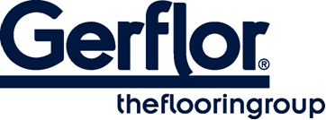 PROFIL’INOX 50 and 30

PROFIL’INOX 50 and 30

Cantonera adhesiva de 90° en acero inoxidable cepillado

Description : Cantonera adhesiva de 90° con alas de 50 mm (como Profil'Inox 50 de Gerflor), o con alas de 30 mm (como Profil'Inox 30 de Gerflor), en acero inoxidable cepillado 10/10 homologada para zonas de manipulación de alimentos y provista de dos cintas adhesivas de espuma. Las alas están ligeramente biseladas. Se especifica una película protectora para minimizar la limpieza antes de la aceptación.

Finish: Metal cepillado

Installation method: Adhesivo. Gerflor universal masilla pegamento se recomienda para una fijación más fuerte.

